**Micul creştin în biserică – deprinderi de comportare în biserică**

**Mesajul – cheie al lecţiei**:Comportamentul unui creştin în biserică

**Obiectivele lecţiei:**

La sfârşitul lecţiei copiii vor fi capabili:

1. Să cunoască şi să-şi formeze deprinderi de comportare ale unui bun creştin la intrarea în Sfânta Biserică
2. Să explice ţinuta vestimentară a unui creştin în Sfântul Locaş.
3. Să identifice şi să demonstreze ritualul de aprindere a lumânărilor, scrierea şi înmânarea pomelnicului personal, miruirea şi luarea anaforei.

Se recomandă recapitularea lecţiei anterioare „Casa lui Dumnezeu – Biserica”, iar pentru iniţierea în noua lecţie, profesorul cere elevilor să rezolve puzzle-ul prin decuparea părţilor bisericii şi apoi prin lipirea lor, astfel ca la final să obţină o Sfântă Biserică.

**Sugestii metodologice:**

1. Explicarea noilor cuvinte găsite in text:

***Tetrapod***: suport pentru icoane aflat in faţa iconostasului

***Anafură***: pâine binecuvântată care se oferă credincioşilor la sfârşitul Sfintei Liturghii. Anafura se ia pe nemâncate atât la biserică, dar şi acasă dimineaţa, înainte de micul dejun.

***Pomelnic***:reprezintă o listă cu numele creştinilor Vii sau Adormiţi în Domnul, care se dă preotului în Sfântul Altar, cerând să se facă rugăciuni la sfintele slujbe.

1. Identificarea din text a ţinutei vestimentare a unui bun creştin când intenţionează să meargă la Sfânta Biserică.
2. Aprinderea lumânărilor în spaţiul special amenajat din interiorul sau exteriorul sfintei biserici, ritual obişnuit atunci când vrem să ne rugăm pentru cei vii sau adormiţi din familiile noastre.
3. Se citeşte lecţia, iar profesorul explică eventualele cuvinte noi apărute în text:

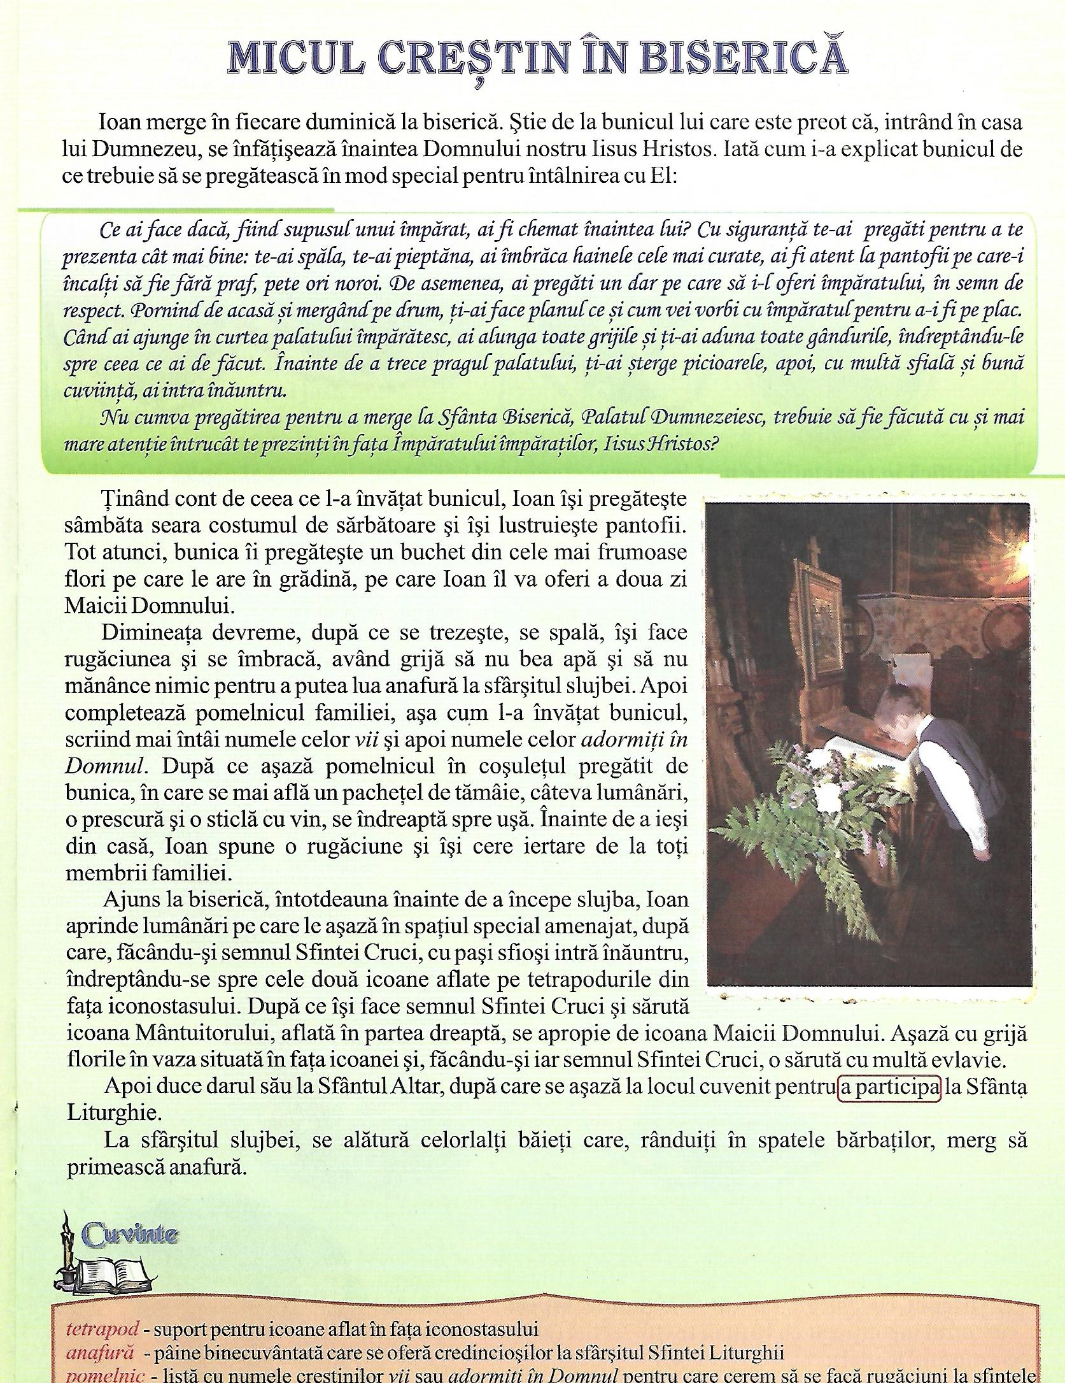

1. Profesorul cere elevilor să citească textul de pe fişă şi apoi să completeze spaţiile punctate cu imaginile de mai jos

Sugestie: în funcţie de timpul alocat, profesorul poate să le ceară elevilor să decupeze imaginile şi să le lipescă în text.

1. Priveşte cu atenţie fiecare din imagini